
Národní centrum zemědělského a potravinářského výzkumu, v. v. i.
Drnovská 507/73, 161 00 Praha 6 - Ruzyně | +420 233 022 480
ca rc@ca rc.cz | ID datové schránky: 3tnj7g7 | www.carc.cz

Kupní smlouva 168/2025
Národní centrum zemědělského a potravinářského výzkumu, v. v. i.
se sídlem: Drnovská 507/73, 161 00 Praha 6 - Ruzyně
IČO: 00027006
DIČ: CZ00027006
zapsaná v: rejstříku veřejných výzkumných institucí vedeném Ministerstvem školství, mládeže
a tělovýchovy ČR
zastoupena: Ing. Jibanem Kumarem, Ph.D., ředitelem
(dále jen „kupující“)
a
HESTI, spol. s r.o.
se sídlem: K Hájům 946/10, 155 00 Praha 5 - Stodůlky
IČO: 17046963
DIČ: CZ17046963
zapsaná v: obchodním rejstříku vedeném u Městského soudu v Praze, oddíl C, vložka 1588
zastoupena: Martinem Kejzlarem, jednatelem společnosti
(dále jen „prodávající“)
Preambule
Tato smlouva je uzavřena k realizaci objednatelem vyhlášené veřejné zakázky s názvem:
51/25 - Automobil - Dodávka
I.
Předmět koupě
- Prodávající je vlastníkem movité věci - MAN TGE Skříňový vůz 3.180 4x4 s vestavbou druhé řady sedadel a s nainstalovanou sadou pružin pro zvýšení světlé výšky (Eibach Pro-lift-kit), jejíž podrobná specifikace je uvedena v nabídce prodávajícího, která tvoří přílohu č. 1 této smlouvy.
- Prodávající prohlašuje, že předmět koupě je nový, nepoužitý a prostý jakýchkoliv vad, a splňuje veškeré požadavky a rozsah stanovený v příloze č. 2 této smlouvy - technická specifikace.
- Prodávající prohlašuje, že předmět koupě má veškeré vlastnosti obsažené v nabídce prodávajícího učiněné v rámci veřejné zakázky, která tvoří přílohu č. 1.
II.
Předmět smlouvy
- Prodávající prodává kupujícímu předmět koupě, kupující jej do svého vlastnictví přijímá a zavazuje se za něj zaplatit prodávajícímu kupní cenu ve výši a za podmínek stanovených dále touto smlouvou.
- Vlastnictví k předmětu koupě přechází na kupujícího okamžikem převzetí v místě plnění.
- Zároveň prodávající převádí či uděluje kupujícímu veškerá práva, která jsou potřebná pro neomezené a nerušené užívání předmětu koupě (software, jiné licence).
III.
Termín, místo a způsob plnění
  - Prodávající se zavazuje předmět koupě dodat a předat kupujícímu nejpozději do 31.1.2026 (aktualizace termínu 7.10.2025 - zohlednění kapacity výrobní linky).
  - Prodávající se zavazuje dodat, instalovat a plně zprovoznit předmět koupě na kupujícím určeném místě v areálu kupujícího:
Národní centrum zemědělského a potravinářského výzkumu, v. v. i. Drnovská 507/73, 161 00 Praha 6 – Ruzyně
kontaktní osoba:
mob.:
email:
Prodávající se zavazuje informovat příslušnou kontaktní osobu kupujícího o přesném termínu předání zboží nejméně 5 pracovních dnů před termínem dodávky.
  - Prodávající se zavazuje v místě dodávky:
    - uvést předmět koupě do provozu a provést zkušební provoz v přítomnosti kontaktní osoby kupujícího;
    - předat kupujícímu veškeré doklady o provedení předepsaných zkoušek, atestech, certifikáty, prohlášení o shodě, návody, manuály a další dokumenty potřebné pro provoz předmětu koupě, a to v českém jazyce;
    - zaškolit obsluhu v rozsahu nezbytném pro řádné užívání předmětu koupě.
  - Kupující není povinen převzít předmět koupě nebo kteroukoliv jeho část v případě, že jakkoli neodpovídá sjednanému předmětu koupě.
- Kupní cena
- Za veškeré dodávky a služby dle této smlouvy se kupující zavazuje uhradit prodávajícímu celkovou kupní cenu ve výši
cena bez DPH sazba DPH
DPH
cena včetně DPH
1 212 046,20 Kč
21 %
254 529,70 Kč
1 466 575,90 Kč
- Nárok na zaplacení kupní ceny vzniká nejdříve po úplném dodání a zprovoznění předmětu koupě a zaškolení obsluhy. Kupní cena je splatná v jedné splátce dle faktury vystavené prodávajícím. Faktura je splatná nejdříve ve lhůtě 30 dnů od doručení bezvadné faktury kupujícímu. Nedílnou součástí faktury musí být kupujícím potvrzený dodací list k předmětu koupě.
- Faktura se považuje za uhrazenou okamžikem odepsání fakturované částky z účtu kupujícího ve
prospěch účtu dle faktury.
- Kupující nebude poskytovat prodávajícímu zálohy.
- Záruka a servis
- Prodávající na předmět prodeje poskytuje záruku v délce:
• 60 měsíců / 200 000 km na vozidlo MAN TGE 3.180 4x4
• 60 měsíců na sadu pružin Eibach Pro-lift
• 24 měsíců na vestavbu druhé řady sedadel
ode dne převzetí poslední části předmětu koupě kupujícím.
- Prodávající se zavazuje odstranit jakékoliv záruční vady ve lhůtě 5 pracovních dnů od nahlášení vady. Kupující má právo na náhradu nutných nákladů, které mu vznikly v souvislosti s uplatněním práv z vad.
- Prodávající se zavazuje poskytovat po dobu trvání záruky plný servis předmětu koupě - zejména provádění příslušných revizí a kontrol dle platných předpisů a doporučení výrobce.
- Reklamace a oznámení vad může kupující uplatňovat také na emailu kontaktní osoby prodávajícího:
Kontaktní osoba:
mob: +420
Email:
- Prodávající se zavazuje zajistit dostupnost autorizovaného servisu v místě instalace po dobu životnosti předmětu koupě, nejméně však 5 let od dodání předmětu koupě.
- Prodávající se zavazuje zajistit dostupnost náhradních dílů po dobu 10 let od dodání předmětu koupě.

VI.
Sankce a odstoupení od smlouvy
- V případě prodlení prodávajícího s jakýmkoliv plněním dle této smlouvy (zejména s dodáním předmětu koupě nebo odstraněním vad), je prodávající povinen zaplatit kupujícímu smluvní pokutu ve výši 2 000 Kč za každou porušenou povinnost a každý započatý den prodlení. Zaplacení smluvní pokuty nemá vliv na rozsah povinnosti nahradit vzniklou škodu.
- Od této smlouvy je možno odstoupit pouze z důvodů v této smlouvě uvedených.
- Kupující je oprávněn od této smlouvy odstoupit z důvodů uvedených v zákoně a vedle těchto
důvodů také v případě:
6.3.1 zahájení insolvenčního řízení proti prodávajícímu;
- porušení povinnosti dle této smlouvy, které nebude odstraněno ani ve lhůtě 14 dnů od písemného upozornění na porušení;
- prodávající v rámci výběrového řízení veřejné zakázky uvedl nepravdivou informaci;
- předmět koupě nebude během záruční doby způsobilý k užívání po dobu delší než 10 kalendářních dnů.
VII.
Závěrečná ustanovení
7.1 Tato smlouva nabývá platnosti okamžikem jejího podpisu poslední smluvní stranou a účinnosti
okamžikem zveřejnění v Registru smluv. Zveřejnění v registru smluv zajistí kupující.
- Přijetí této smlouvy kteroukoliv stranou s výhradou, dodatkem nebo odchylkou, není přijetím
smlouvy, ani pokud se podstatně nemění podmínky smlouvy.
- Tato smlouva se řídí českým právním řádem. Případné spory z této smlouvy mají být
rozhodovány obecnými soudy České republiky, přičemž místně příslušný je obecný soud dle sídla kupujícího.
- Strany sjednávají zákaz postoupení smlouvy.
- Prodávající nese nebezpečí změny okolností na své straně.
- Tato smlouva je úplným ujednáním o předmětu smlouvy a o všech náležitostech, které strany
mínily smluvně upravit. Žádný projev stran při sjednávání této smlouvy a neobsažený v této nebo jiné písemné smlouvě nemá zakládat závazek kterékoliv ze stran.
- Strany vylučují, aby vedle výslovných ustanovení smlouvy, byly práva a povinnosti dovozovány
z dosavadní či budoucí praxe mezi stranami nebo ze zvyklostí ať obecných nebo odvětvových.
- Prodávající potvrzuje, že je podnikatel a uzavírá tuto smlouvu v rámci svého podnikání. Na práva
a povinnosti z této smlouvy se neužijí ustanovení §1793 a 1796 občanského zákoníku. Obě strany prohlašují, že práva a povinnosti přijaté touto smlouvou jsou a budou přiměřené jejich hospodářské situaci.
- Nevymahatelnost nebo neplatnost kteréhokoli ustanovení této smlouvy neovlivní
vymahatelnost nebo platnost této smlouvy jako celku, vyjma těch případů, kdy takové nevymahatelné nebo neplatné ustanovení nelze vyčlenit z této smlouvy, aniž by tím pozbyla platnosti. Smluvní strany se pro takový případ zavazují vynaložit v dobré víře veškeré úsilí na nahrazení takového neplatného nebo nevymahatelného ustanovení vymahatelným a platným ustanovením, jehož účel v nejvyšší možné míře odpovídá účelu původního ustanovení a cílům této smlouvy.
- Tato smlouva může být měněna nebo rušena pouze číslovanými dodatky uzavřenými oběma smluvními stranami v písemné formě, pod sankcí neplatnosti jiných forem ujednání. Za písemnou formu pro změnu smlouvy se nepovažuje výměna elektronických zpráv.
- Nedílnou součástí této smlouvy je:
- příloha č. 1 - Nabídka prodávajícího
- příloha č. 2 - technická specifikace
- Tato smlouva je sepsána ve dvou vyhotoveních, přičemž každá smluvní strana obdrží jedno vyhotovení.
V Praze dne:
V Praze dne:
Kupující:
Prodávající:

Digitálně podepsal Ing. Jiban Kumar, Ph.D Datum: 2025.10.10 08:29:29+02'00'

Národní centrum zemědělského
a potravinářského výzkumu, v.v.i.
Ing. Jiban Kumar, Ph.D.
ředitel
ix • i Datum:.

Digitálně podepsal
Martin Kejzlar
Datum: 2025.10.07
HESTI, spol. s r.o.
Martin Kejzlar
jednatel
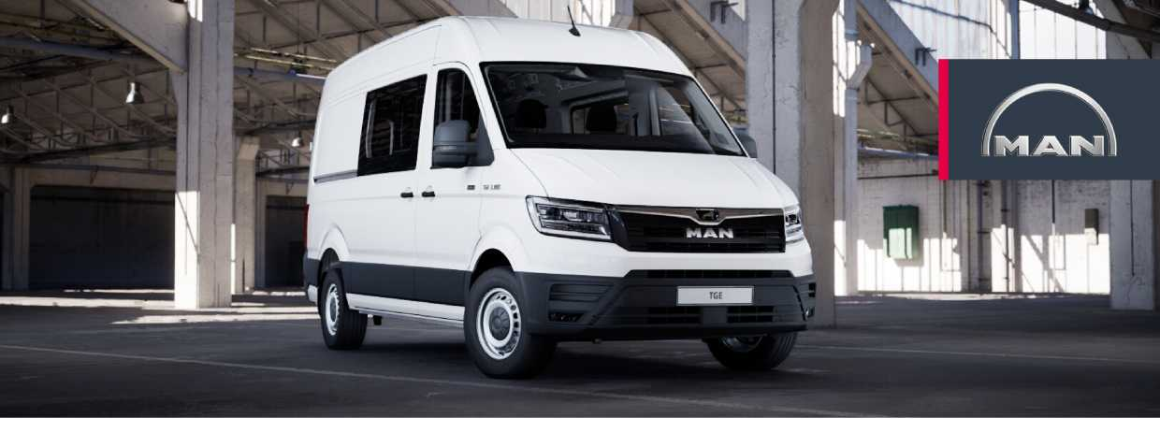
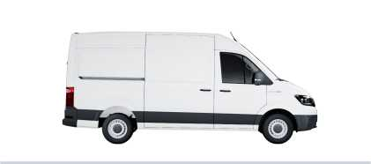
Kód MAN

MAN TGE Skříňový vůz 3.180
MFBQ2QHR
Přípustná celková hmotnost 3,5 t Pohotovostní hmotnost s řidičem 2 494 kg Motor 2,0l motor
Výkon 130 kW (LD) (177 hp)
Pohon Pohon všech kol
Převodovka Převodovka, 8° automat 4x4 Konstrukce Standard, Vysoká střecha Lakování Candy bílá spotřeba kombinovaná 10 l/100km kombinované emise CO2 273 g/km

Výška Rozvor
2 590 mm 3 640 mm
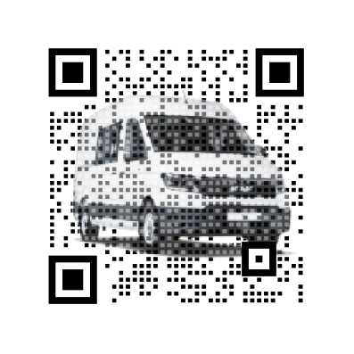
Délka x Šířka
5 986 mm x 2 040 mm
Celková cena netto 1 140 990 Kč
DPH 21% 224 695Kč
PCelková cena 1 294 7339,80 Kč

TECHNICKÁ DATA
Celková délka | 5 986 mm | Motor | 2,0l motor
Rozvor | 3 640 mm | Výkon | 130 kW (LD) (177 hp)
Přední převis | 1 000 mm | Převodovka | Převodovka, 8° automat 4x4
Zadní převis | 1 346 mm | Pohon | Pohon všech kol
Výška | 2 590 mm | spotřeba kombinovaná | 10 l/100km
Šířka bez zrcadla | 2 040 mm | kombinované emise CO2 | 273 g/km
Šířka se zrcadlem | 2 427 mm
Rozchod přední nápravy | 1 775 mm | Přípustná celková hmotnost | 3,5 t
Rozchod zadní nápravy | 1 766 mm | Pohotovostní hmotnost s řidičem | 2 494 kg
Světlá výška (hodnoty pro naložené vozidlo) | 194 mm | Poloměr otáčení | 13,9 m
Objem nákladového prostoru | 10,7 m³
Délka zavazadlového prostoru (v horní části) | 3 201 mm
Šířka zavazadlového prostoru | 1 760 mm
Šířka nákladového prostoru uprostřed | 1 760 mm
Šířka nákladového prostoru u stropu | 1 473 mm
Šířka nákladového prostoru (mezi podběhy) | 1 380 mm
Výška zavazadlového prostoru | 1 861 mm
Šířka s otevřenými bočními dveřmi | 2 150 mm
Výška zadní nakládací hrany | 670 mm
Boční posuvné dveře, šířka x výška (bez přepážky) | 1 311 mm x 1 722 mm
Zadní křídlové dveře, šířka x výška | 1 522 mm x 1 740 mm

BARVY A POVRCHOVÉ ÚPRAVY

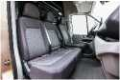

Candy bílá (B4B4)
bez příplatku
Šedo-černá / titanová černá-palladium / perlově šedá (GA)
bez příplatku
Potahy sedadel z látky "Toronto Grid" (N0V)
bez příplatku

VOLITELNÁ VÝBAVA
EXTERIÉR
Tažné zařízení, pevné (1D1) | 18 471,00 Kč
Celoroční pneumatiky (VG1) | 5 697,00 Kč
Vysoká střecha, lakovaná v barvě vozu (3R2) | 30 043,00 Kč
Boční okno v prostoru pro cestující / nákladovém prostoru, vpředu vpravo, posuvné (4EM) | 9 480,00 Kč
Boční okno v prostoru pro cestující / nákladovém prostoru, vpředu vlevo, posuvné (4DM) | 9 480,00 Kč
VYBAVENÍ INTERIÉRU
Plastové madlo pro nastupování na B-sloupku v prostoru pro cestující (6X1) | 755,00 Kč
2. tepelný výměník (pod pravým rámem sedadla) (6AC) | 16 511,00 Kč


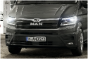
VOLITELNÁ VÝBAVA
8IT
698,00 Kč
VYBAVENÍ INTERIÉRU
Odpružené sedadlo "ergoActive" vlevo (3TK) |  |  | 12 099,00 Kč | ■
Vyhřívání sedadla řidiče a spolujezdce, samostatně ovládatelné (4A3) |  |  | 7 832,00 Kč | MB
Bez dělicí příčky (ZT0) |  |  | 1 395,00 Kč
Dětská pojistka, elektricky ovládaná | 4H5 | Bez dělicí příčky |  | 3CA
PAKETY
Paket světlo a viditelnost (ZML)
40 037,00 Kč

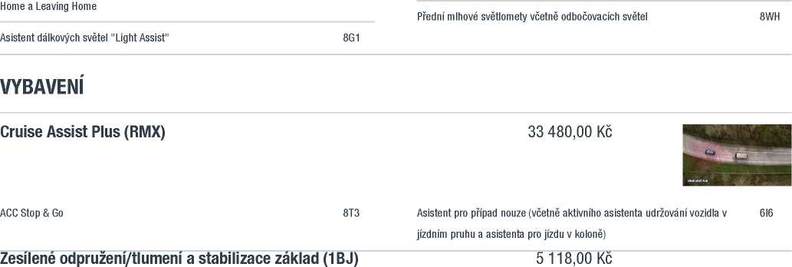
Hlavní LED světlomety s LED světly pro denní svícení
Světla pro denní svícení s asistentem potkávacích světel a funkcí Coming 9I5
Hlavní LED světlomety s LED světly pro denní svícení (8IT)
bez příplatku
Ukazatel hladiny kapaliny do ostřikovačů, bez ostřikovačů světlometů, bez vyhřívaných trysek ostřikovačů (8X2)

VOLITELNÁ VÝBAVA

VYBAVENÍ
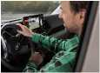

Systém couvací kamery s dynamickými čarami (KA2)
9 068,00 Kč

Lapače nečistot vpředu a vzadu (6N2)
3 026,00 Kč

STANDARDNÍ VYBAVENÍ

EXTERIÉR

Elektricky nastavitelná a vyhřívaná vnější zpětná zrcátka |  | 6XN
Tažné oko vpředu |  | 1F3
Bez střešní lišty / střešního nosiče |  | 3S0
Madla pro nastupování na zadních sloupcích |  | 7C3
Bez zadního okna |  | 4HA
Bez otvoru pro boční okno v nákladovém prostoru, vzadu vpravo |  | 4JA
Prvotní náplň paliva 7 l |  | 1Z0
Kryt kola uprostřed s logem MAN |  | 1NE
Pneumatiky 235/65 R16C 115/113 R, s optimalizovaným vaivým odporem |  | Q70
Závěsy pro zadní křídlové dveře |  | 5V3
Nárazník vpředu v šedé barvě s ozdobnou lištou lakovanou v barvě vozu |  | 2JF
Dveře kabiny řidiče |  | 0D1
Posuvné dveře vpravo |  | 5R2
VYBAVENÍ INTERIÉRU
Střešní nosič zavazadel s odkládacími přihrádkami, dvěma sloty 1 DIN a čtecí lampičkou |  | QE4
Bez podlahové krytiny v prostoru pro cestující / nákladovém prostoru |  | 5BA
Bez vnitřního obložení stropu |  | 5CA
Vnější zpětné zrcátko vlevo, konvexní, s integrovanou LED směrovkou a širokoúhlým rozsahem | 5SB
Vnější zpětné zrcátko vpravo, konvexní, s integrovanou LED směrovkou a širokoúhlým rozsahem | 5RB
Bez stupačky vzadu | QT5
Zadní křídlové dveře bez okenních výřezů | 3RD
Bez otvoru bočního okna v nákladovém prostoru, vzadu vlevo | 4FA
Palivová nádrž 75 l | 0M0
Ochranná mřížka chladiče, černá s chromovanou lištou | 6KA
4 ocelová kola 6 1/2 J x 16 s nosností 1 200 kg, stříbrná | CM1
Rezervní kolo (ocelové kolo) s normální pneumatikou | 1G2
Tepelně izolační skla | QL7
Bez ochranného rámu (ochranný rám pro M2) | 2Y0
Bez posuvných dveří, vlevo (uzavřená boční stěna) | 5Q0

Gumová podlaha v kabině řidiče | 5AC
Bez lišt C v nákladovém prostoru | 6L0
Bez vnitřního střešního nosiče | 4XA

STANDARDNÍ VYBAVENÍ

VYBAVENÍ INTERIÉRU

Elektronická parkovací brzda |  | UH2
Odkládací přihrádka |  | 4Z1
Přístrojová vložka, zobrazení v km/h |  | U5A
Digitální kombinovaný přístroj |  | 7J2
Systém kontroly tlaku v pneumatikách |  | 7K3
Bez bočního vnitřního obložení v prostoru pro cestující / nákladovém prostoru |  | 5DA
Intervalové spínání stěračů se světelným senzorem a dešťovým senzorem |  | 8N6
Bez přídavného topení |  | 7E0
VYBAVENÍ
Bez zvýšení nebo snížení přípustné celkové hmotnosti |  | 1UA
Úplná registrace N1 (do 3,5 t přípustné celkové hmotnosti včetně) |  | 5EV
Příprava pro Alcohol Interlock |  | GV1
Bez akustického výstražného zařízení pro zařazený zpáteční převodový stupeň |  | IL0
Baterie 520 A (92 Ah) |  | J0B
Bez varování při mrtvém úhlu a bez varování při rozjezdu |  | BR0
ESP s elektronickou uzávěrkou diferenciálu, protiprokluzovým systémem (ASR) a ABS |  | 1AS
Provozní napětí 12 V |  | 9Z0
Bez uzávěrky diferenciálu |  | 1Y0
Parkovací asistent vpředu a vzadu |  | 7X2
USB typu-C datové a nabíjecí zdířky se zvýšeným nabíjecím výkonem |  | U9E
Třífázový alternátor 140 A |  | 8GU
S multifunkční kamerou |  | QK1
Palivová soustava, nafta |  | 0F3
4 reproduktory 2 vysokotónové, 2 hlubokotónové |  | 8RE
MAN Media Van |  | I8U
Bez výstražných majáků |  | 9LA
12V zásuvka v kabině řidiče (v přístrojové desce) |  | EU1
Opatření pro snížení hluku v interiéru Premium | 3W6
Klimatizace "Climatic" v kabině řidiče | KH6
Přístrojová deska | 4N0
Zásuvka 12 V a 2 držáky nápojů na přístrojové desce | 9JA
Dvojsedadlo spolujezdce vpravo, s odkládací přihrádkou a sklopným prostředním opěradlem | 3SS
Sluneční clony, sklopné a otočné do stran | 6DA
Upevňovací oka pro zajištění nákladu | 6B1
Přední okno z vrstveného skla s tepelně izolačním sklem | 4GF

Asistent rozjezdu do kopce | UG1
Airbag vždy pro řidiče a spolujezdce s deaktivací airbagu spolujezdce | 4UF
MAN SmartLink | 9WJ
Asistenční systém nouzového brzdění | 8J3
Kotoučové brzdy přední, 16" | 1LA
Palubní nářadí a zvedák vozidla | 1S1
Palubní literatura v češtině | 0VW
Bez střešních směrovek | 9H0
Elektronický imobilizér | 7AA
Bez hlavního spínače baterie | 9BA
Elektrická svorkovnice a příprava pro KFG | IP4
Koncepce LED osvětlení interiéru v prostoru pro cestující / nákladovém prostoru 9CW
Informace o dopravních značkách | QR9
Chytrý rychlostní asistent | LT2
Varování před nepozorností a únavou | EM2
Tříbodové samonavíjecí bezpečnostní pásy s výškovým nastavením | 3QN
3tlačítkový modul | NZ2
Kontrola bezpečnostního pásu, E-kontakt v zámku bezpečnostního pásu; sedadlo řidiče a spolujezdce | 9P3

STANDARDNÍ VYBAVENÍ

VYBAVENÍ
2 klíče s dálkovým ovládáním | 8QJ | Systém start-stop s rekuperací brzdné energie | 7L6
Asistent ochrany proti poryvům bočního větru | KJ1 | Keyless startování | 4I7
Digitální příjem rádia (DAB+) | QV3 | Bez podkládacího klínu(ů) | 2NA
Obvazový materiál a výstražný trojúhelník | 1T3 | Komfortní telefonování s indukční funkcí nabíjení, bez připojení k venkovní | 9ZV
 |  | anténě
Bez 2. baterie | 8FA | Bez přípravy pro 2. třífázový alternátor | 8HA
ROZŠÍŘENÍ A NÁSTAVBY
Bez nákladní zvedací plošiny | 5S0

Vyloučení odpovědnosti
Vyloučení ceny
Doporučená maloobchodní cena. Čistá cena plus příslušné DPH, náklady na doručení a předprodejní prohlídku před předáním. Vozidlo může zaregistrovat za poplatek váš partner MAN nebo vy u příslušného registračního úřadu.
Pro individuální cenu, kontaktujte svého prodejce.
„Všeobecné informace"
Dostupnost v jednotlivých zemích se může lišit.
Vozidla a produkty zobrazené na těchto stránkách se mohou lišit tvarem, designem, barvou a rozsahem dodávky. Některé obrázky mohou obsahovat speciální vybavení, doplňky a dekorativní prvky, které jsou zpoplatněny. Technické vlastnosti a vybavení popsaných vozidel jsou pouze příklady a mohou se lišit, zejména v závislosti na zemi. Zobrazené produkty a služby nemusí být dostupné ve všech zemích. Vyhrazujeme si právo kdykoli provést změny.
Klimatizační systémy v našich vozidlech obsahují fluorované skleníkové plyny (R134a / GWP 1,430 s až 1,15 kg ekvivalentu 1,6445 t CO2). Ve vozidlech MAN TGE třídy N1, M1, N2 a M2 se používá chladivo typu R1234yf. Hodnota GWP použitého chladiva je 4 (typ chladiva R1234yf). V případě jednoho kompresoru chladiva se množství náplně pohybuje mezi 540 a 570 gramy. V případě dvou kompresorů chladiva se pohybují mezi 785 a 815 gramy.
U MAN eTGE se používá chladivo R134a. Hodnota GWP použitého chladiva je 1,430 (typ chladiva R134a). Hladiny náplně závisí na kompresoru chladiva a pohybují se mezi 560 a 590 gramy.
My, MAN Truck & Bus SE, jsme si vědomi své odpovědnosti za produkty a za obaly, které uvádíme na trh, a zodpovědně implementujeme specifikace zákona o likvidaci obalů. Obaly, které jsme uvedli na trh v České republice a které nepodléhají účasti v systému, můžete bezplatně vrátit.
Další informace k MAN TGE
Naše vozidla MAN TGE jsou standardně vybavena letními pneumatikami. Ověřte si prosím národní předpisy týkající se jakýchkoli povinných zimních pneumatik. Váš partner MAN vám rád poradí.
Uvedené údaje o spotřebě paliva a emisích byly stanoveny podle zákonem stanovených postupů měření. Od 1. září 2017 jsou některá nová vozidla již typově schvalována podle celosvětově harmonizovaného zkušebního postupu pro lehká vozidla (WLTP), realističtějšího zkušebního postupu pro měření spotřeby paliva a emisí CO2. Od 1. září 2018 nahradil WLTP také nový evropský jízdní cyklus (NEDC) pro lehká užitková vozidla. V případech, kdy jsou hodnoty spotřeby paliva a emisí uvedeny jako hodnotové rozsahy, nevztahují se na konkrétní vozidlo a nejsou součástí prodejní nabídky. Používají se výhradně pro účely srovnání mezi různými typy vozidel.
Dodatečná výbava a příslušenství (přídavné díly, různé formáty pneumatik atd.) mohou změnit příslušné parametry vozidla, jako je hmotnost, valivý odpor a aerodynamika. Ve spojení s povětrnostními podmínkami a dopravními podmínkami a stylem jízdy, mohou také ovlivnit spotřebu paliva a energie, emise CO2 a výkon vozidla.
Třídy účinnosti hodnotí vozidla pro osobní dopravu s registrací osobních vozidel M1 podle emisí CO2 s přihlédnutím k vlastní hmotnosti vozidla. Vozidla, která odpovídají průměru, jsou klasifikována jako D. Vozidla, která jsou nad aktuálním průměrem, jsou klasifikována jako A+, A, B nebo C. Vozidla, která jsou pod průměrem, jsou klasifikována jako E, F nebo G.
Další informace týkající se oficiální spotřeby paliva a oficiálních specifických emisí CO2 nových vozidel pro osobní dopravu s registrací osobních vozidel M1 naleznete v „Průvodci spotřebou paliva, emisemi CO2 a spotřebou energie všech nových modelů osobních automobilů“.

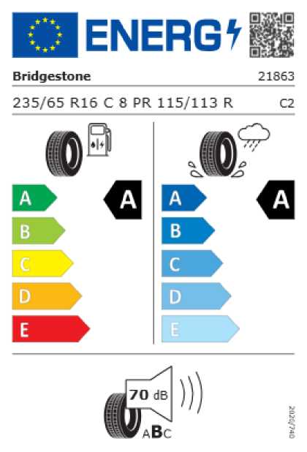
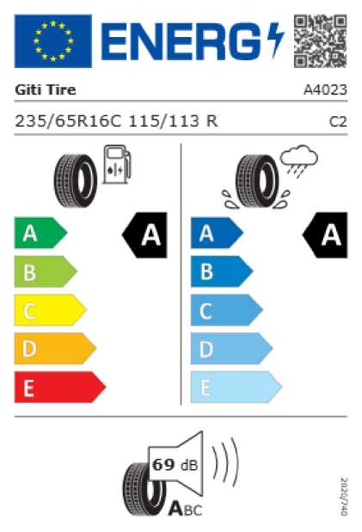
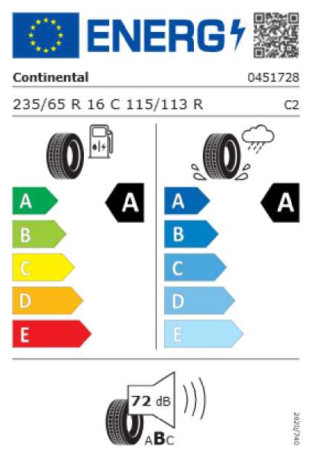
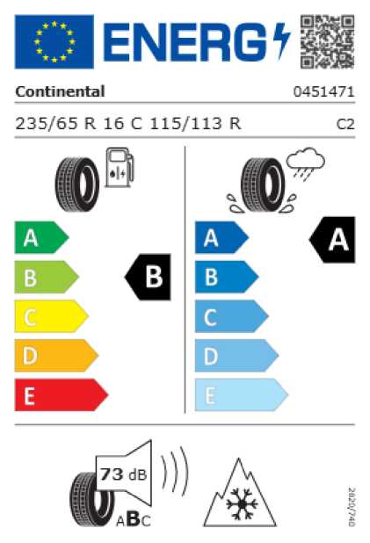

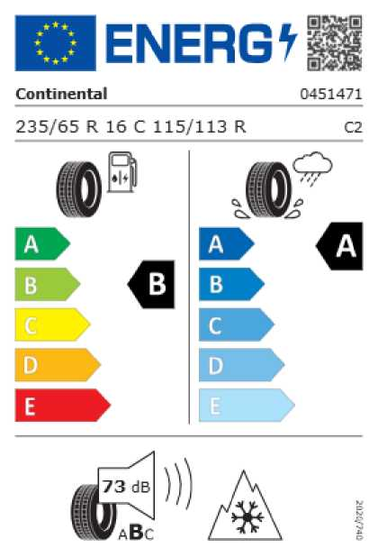
Sada Eibach Pro-Lift-Kit | zvýšení světlé výšky | E21
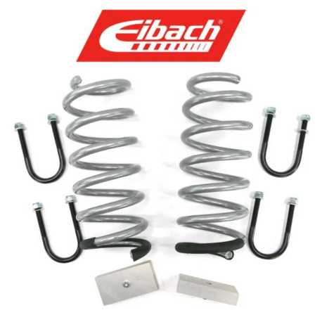

Výrobce: | Eibach
Záruka: | 60 měsíců na pružiny Eibach
Zvýšení světlé výšky: | +35 - +40 mm
Certifikace TUV: | ANO
Obsah sady: | 2 ks pružin Eibach Pro-Lift-Kit na přední osu a přestavbovou sadu na zadní osu
Popis:

V závislosti na rozvoru náprav zvýšení přibližně +35 - 40 mm doprovázené typickým zlepšením jízdních vlastností dle standardů Eibach ve vzájemném souladu s proslulým komfortem pružin od Eibach. Ať už na silnici nebo v terénu. To je zaručeno originální sadou Eibach Pro Lift, která byla vyvinuta inženýry z německého Eibachu. Větší světlá výška = lepší křížení náprav + větší volnost i mimo vozovku či v lehčím terénu, popř. u těžko průjezdných parkovacích míst. Velký přínos zejména vzhledem k dlouhým rozvorům Crafter/MAN TGE. Samozřejmě s nejlepší možnou kvalitou z hlediska ovladatelnosti, tuhosti a životnosti. Navrženo a vyrobeno v Německu společností Eibach Germany. Pouhá instalace distančních podložek a opětovné použití standardních pružin vpředu nebylo řešením našeho požadavku na nejlepší možné jízdní vlastnosti. Je také důležité mít vpředu hlavní pružinu, jejíž specifikace je optimalizovaná pro zvýšení světlé výšky. Pouze tak je možné dosáhnout zvýšení ve spojení s nejlepšími možnými jízdními vlastnostmi a maximální životnosti. Samozřejmě s certifikátem TÚV.
Cena sady: | 23 056,20 Kč bez DPH (27 898 Kč s DPH)
Montáž: | 5 500,00 Kč bez DPH (6 655 Kč s DPH)
Zápis do TP: | 3 000,00 Kč bez DPH (3 630 Kč s DPH)
Celková cena: | 31 556,20 Kč bez DPH (38 183 Kč s DPH)

Vestavba druhé řady sedadel
Dodavatel:
Color Cars, s.r.o.
Dubno 159, 26101 Příbram
IČ: 42726735
DIČ: CZ42726735
Email: prestavby@color-cars.cz
Tel.: +420
Specifikace, cena:
Podlaha 12 mm s přípravou pro posuvné sedačky | 12 700 Kč
Plastové kryty podběhů zadních kol | 2 300 Kč
Kryty podběhů zadních kol překližka - otevírací | 4 000 Kč
3 x sedačka posuvná | 57 000 Kč
6 x loketní opěrka | 4 200 Kč
Posuvná přepážka | 16 000 Kč
Obložení stěn polypropylen 4 mm | 9 200 Kč
Lišty airline na bocích ( 3 m + 3 m L+P strana) | 5 100 Kč
Celková cena bez DPH | 110 500 Kč
Celková cena s DPH
133 705 Kč

Celková cena vozidla
Skříňová dodávka MAN TGE 3.180 4x4 viz. specifikace Vestavba druhé řady sedadel
1 069 990 Kč
110 500 Kč
31 556,20 Kč
1 212 046,20 Kč
1 466 575,90 Kč
Eibach Pro-lift-kit (sada pružin pro zvýšení světlé výšky)
Celková cena vozidla bez DPH
Celková cena vozidla s DPH
Záruka
Vozidlo: | Prodloužená záruka na 5 let / 200 000 km.
Sada pružin: | 5 let
Vestavba sedadel: | 2 roky



Národní centrum zemědělského a potravinářského výzkumu, v. v. i.
Drnovská 507/73, 161 00 Praha 6 - Ruzyně | +420 233 022 480
ca rc@ca rc.cz | ID datové schránky: 3tnj7g7 | www.ca rc.cz
Technická specifikace dodávky
ZÁKLADNÍ ÚDAJE
Přípustná celková hmotnost: 3,5 t
Užitečné zatížení: min 1 000 kg
Motor: výkon120 kW a více, palivo motorová nafta
Pohon: Pohon všech kol
Konstrukce: Standard, vysoká střecha
Celková délka: 5 900 - 6 200 mm
Rozvor: 3 500 - 3 700 mm
Výška: 2 500 - 2 700 mm
Šířka se zrcátky: 2 400 - 2 500 mm
Objem nákladového prostoru minimálně: 10,5 m³
Boční posuvné dveře vpravo: šířka x výška (bez přepážky) minimálně 1 300 mm x 1 720
mm

EXTERIÉR
Tažné zařízení 3 t
Zesílené odpružení/tlumení
Couvací kamera
Lapače nečistot vpředu i vzadu
Hlavní LED světlomety, LED denní svícení
Elektricky nastavitelná a vyhřívaná vnější zpětná zrcátka
Zadní dveře křídlové s madly pro nastupování
Plnohodnotné rezervní kolo
Celoroční pneumatiky

VYBAVENÍ INTERIÉRU
Boční okna v prostoru pro cestující / nákladovém prostoru posuvná na obou stranách Podlahové výdechy topení pro druhou řadu sedadel
Vyhřívání sedadla řidiče a spolujezdce
Bez dělicí příčky mezi předními a zadními sedačkami
Vzduchově odpružené sedadlo řidiče
Dvojsedadlo spolujezdce vpravo

Elektronická parkovací brzda
Klimatizace
Zásuvka 12 V

DALŠÍ VYBAVENÍ
Asistent varování před opuštěním jízdního pruhu, tempomat ACC Stop & Go, asistent pro udržování vzdálenosti, rychlosti a jízdního pruhu
Asistent rozjezdu do kopce
Airbag vždy pro řidiče a spolujezdce s deaktivací airbagu spolujezdce
Asistenční systém nouzového brzdění
Palubní nářadí a zvedák vozidla
ESP s elektronickou uzávěrkou diferenciálu, protiprokluzovým systémem (ASR) a ABS
Elektronický imobilizér
Parkovací senzory vpředu a vzadu
USB typu-C pro nabíjení a přenos dat
Varování před nepozorností a únavou
Dvě 12V zásuvky v kabině řidiče
2 klíče s dálkovým ovládáním
Lékárnička a výstražný trojúhelník

VESTAVBA
Podlaha - dřevěná překližka tloušťka minimálně 12 mm s přípravou pro posuvné sedačky
Zadní sedadla vyndavací - 3 x sedačka posuvná
6 x loketní opěrka
Posuvná přepážka oddělující zadní sedadla od nákladového prostoru
Obložení stěn nákladového prostoru
Oka pro připevnění nákladu ve stěně a v podlaze (minimálně 6 + 6)

SPECIÁLNÍ POŽADAVKY NA PODVOZEK
Světlá výška minimálně 230 mm. V případě úpravy podvozku včetně dílů, práce a zápisu do TP

DALŠÍ POŽADAVKY
Úplná registrace N1 (do 3,5 t přípustné celkové hmotnosti včetně)

